Variante: Zweiter Knopf (optional)

  - Zusätzlicher Knopf und Lernrichtung umdrehen:
    - Momentan kannst du mit dem Quiz von Englisch nach Deutsch üben.
    - Du kannst einen dritten Knopf erstellen, den du so programmierst, dass du von Deutsch nach Englisch lernen kannst.
    - Dafür wäre es praktisch, zwei Knöpfe zu haben, die „Englisch“ und „Deutsch“ heißen, damit du jeweils das englische Wort oder das deutsche Wort angezeigt bekommst.

    - Knopf „Üben“ umbenennen:
      - Gehe in den Reiter „Kostüme“ und wähle unten rechts in der Figurübersicht den Knopf „Üben“ aus. Ändere den Text im Knopf auf „Englisch“. Nun heißt der Knopf, der englische Wörter abfragt, „Englisch“. Ändere rechts in der Figurenübersicht unter dem Feld „Figur“ noch den Namen auf „Englisch“, da hier jetzt noch „Üben“ steht.
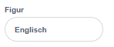
    - Knopf kopieren:
      - Du kannst den Knopf „Englisch“ einfach duplizieren und ihn umbenennen.
      - Gehe dazu in den Reiter „Skripte“, klicke in der Figurenübersicht mit der rechten Maustaste auf die Figur „Englisch“ und wähle „duplizieren“. Auf dem Tablet: halte länger auf die Figur.
      - Gehe in den Reiter „Kostüme“, wähle den neuen Knopf unten rechts in der Figurübersicht aus und ändere den Text, der darin steht, in Deutsch.
      - Gib dem Knopf in der Figurenübersicht im Feld „Figur“ noch den richtigen Namen.

    - Knopf „Deutsch“ programmieren:
      - Beim Duplizieren der Figur „Englisch“ hast du dessen Programmierung automatisch mit kopiert.
      - Du kannst die Programmierung von deinem „Englisch“-Knopf einfach ein wenig abändern, da sie größtenteils schon richtig ist.
      - Klicke auf den Knopf „Deutsch“ in der Figurenübersicht und schau dir die Programmierung mal genau an. Du kannst testweise auch auf den Knopf auf der Bühne drücken und schauen, was passiert.
      - Überlege, welche Änderungen du vornehmen musst, damit der Knopf deutsche Wörter zeigt und dich nach der englischen Übersetzung fragt.
      - Denke daran, dass du auch die Listen ändern musst.
      - Wenn du dein Ergebnis mit der richtigen Lösung vergleichen willst oder nicht weiterkommst, kannst du dir das Bild auf der nächsten Seite anschauen.

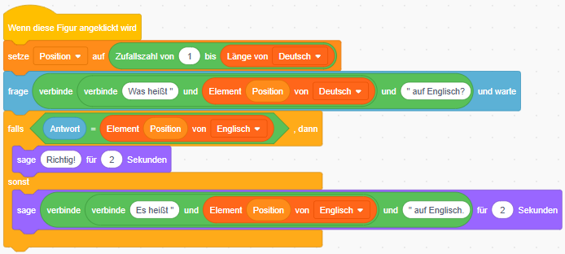
Variante: Frage-Antwort-Quiz (optional)

- Fragen und Antworten
  - Du kannst das Quiz ein wenig abändern und statt englischen und deutschen Vokabeln auch Fragen und Antworten eintragen.
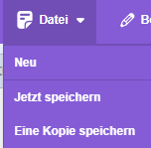
  - Erstelle als erstes eine Kopie von deinem Projekt, damit es nicht verändert wird und du in einem neuen Projekt arbeiten kannst. Gehe ganz oben links in Scratch auf „Datei“ und dann auf „Eine Kopie speichern“.
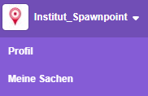
  - Klicke danach ganz oben rechts auf den kleinen Pfeil neben deinem Benutzernamen und wähle „Meine Sachen“ aus. Nun bist du in deiner Projekt-Übersicht. Wähle die Kopie aus, in der du arbeiten möchtest.

  - Klicke auf den Knopf „Eingeben“ auf der Bühne und überlege, was du ändern müsstest, damit ein Frage-Antwort-Quiz daraus wird?

  - Du müsstest im Knopf „Eingeben“ die Abfrage „Englisch?“ in „Frage?“ ändern.
    - Wähle in der Figurenübersicht den Knopf „Eingeben“ aus. Ändere im ersten blauen Block das „Englisch?“ in „Frage?“.
    - Stoppe das Programm und drücke den Knopf „Eingeben“ auf der Bühne erneut. Gib eine Frage ein. Hier ist ganz wichtig: gib nur Fragen ein, die eine eindeutige Antwort haben. Hier funktionieren z.B. Hauptstädte von Ländern, Jahreszahlen von geschichtlichen Ereignissen oder Fragen wie „Welches ist der höchste Berg der Welt?“, „Welches ist das größte Säugetier der Welt?“, „Wie viele Alben hat Taylor Swift bis 2025 veröffentlicht?“ und so weiter. Die Antwort, die man beim Üben eingibt, muss genau die gleiche sein, wie sie vorher in die Antworten-Liste eingegeben wurde. Nur wenn beides identisch ist, erkennt das Programm die Antwort als richtig. Also achte genau darauf, dass du alles richtig schreibst, wenn du Antworten zu Fragen hinzufügst.
    - Nachdem du eine Frage eingegeben hast, drücke das Häkchen neben dem Eingabefeld auf der Bühne oder die Eingabetaste/Enter. Hier siehst du, dass das Programm noch nach „Deutsch?“ fragt. Gib die Antwort zu deiner Frage ein. Ändere dann im Programm im zweiten blauen Block das Wort „Deutsch?“ auf „Antwort?“, damit dich das Programm nach der Antwort fragt.

  - Listen umbenennen
    - Nun heißen deine Listen noch „Englisch“ und „Deutsch“. Damit auch das passt, gehe in die Kategorie „Variablen“ und ändere per Rechtsklick die Namen der beiden Listen. Überlege, welche Liste zu „Fragen“ und welche Liste zu „Antwort“ wird.
    - → „Englisch“ wird zu „Frage“ und „Deutsch“ wird zu „Antwort“.
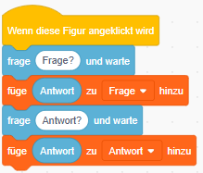
  - Wörter aus den Listen löschen
    - Als nächstes lösche alle Wörter aus den beiden Listen. Falls du die Listen auf der Bühne nicht siehst, blende sie ein in der Kategorie „Variablen“. Setze hier ein Häkchen vor den beiden Listen „Frage“ und „Antwort“. Klicke nun auf ein Wort in der Liste und lösche es über das kleine x, bis beide Listen leer sind.

Hinweis: Wenn du schon einen zweiten Knopf zum Üben erstellt hast und nun insgesamt drei Knöpfe auf deiner Bühne sind, musst du den Knopf „Englisch“ nehmen und verändern. Überall wo es in dieser Übung um den Knopf „Üben“ geht, schaust du dir deinen Knopf „Englisch“ an.

  - Text in Sprechblasen ändern
    - Klicke auf den Knopf „Üben“ oder „Englisch“ auf der Bühne und schau dir an, was dort in der Sprechblase steht. Was müsstest du ändern, damit es zu deinem Quiz mit Fragen und Antworten passt?

    - Wähle unten rechts in der Figurenübersicht den Knopf „Üben“ oder „Englisch“ aus, um zu seinem Programm zu gelangen.
    - Den Text „Was heißt“ und „auf Deutsch?“ brauchst du nicht mehr. Das Programm soll nur eine zufällige Frage auswählen, wenn du auf „Üben“ drückst. Das bedeutet, dass beide grünen Blöcke im blauen Block „frage … und warte“ gelöscht werden können, weil diese nur für die beiden Fragen „Was heißt“ und „auf Deutsch?“ da sind.
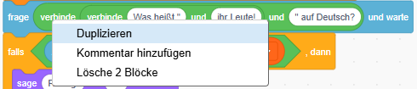
    - Nimm den orangenen Block „Element Position von Antwort“ aus dem grünen Block heraus und lösche beide grünen Blöcke. Klicke hierzu mit der rechten Maustaste auf das linke „verbinde“ im ersten grünen Block und wähle aus „Lösche 2 Blöcke“.
    - Ziehe danach den orangenen Block „Element Position von Antwort“ in den blauen Block „frage Wie heißt du? Und warte“ in das weiße Feld, in dem „Wie heißt du?“ steht.
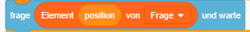
  - Richtig oder Falsch ändern
    - Teste das Programm, indem du auf der Bühne den Knopf „Üben“ oder „Englisch“ drückst. Gib die Antwort zu deiner Frage ein und drücke das Häkchen oder Eingabetaste/Enter.
    - Wenn du die Frage richtig beantwortest, sagt das Programm „Richtig!“. Dieser Teil der Programmierung passt also schon.
    - Beantworte deine Frage nun falsch. Nun sagt das Programm noch „Es heißt … auf Deutsch“. Damit es zu deinem Frage-Antwort-Quiz passt, ändere dies noch. Das Programm soll sagen „Richtige Antwort:“ und dann die richtige Antwort anzeigen.
    - Du benötigst nur den zweiten grünen Block, in dem steht „Es heißt“. Nimm diesen Block und ziehe ihn aus dem anderen grünen Block heraus. Lösche den ersten grünen Block, indem du mit Rechtsklick „Lösche Block“ auswählst. Ändere „Es heißt“ in „Richtige Antwort:“. Ziehe den grünen Block im lila Block „Sage Hallo! für 2 Sekunden“ in das weiße Feld, in dem „Hallo!“ steht.
    - Teste dein Programm, indem du auf „Üben“ drückst und eine falsche Antwort eingibst. Falls hinter dem Doppelpunkt noch ein Leerzeichen fehlt, füge im grünen Block hinter dem Doppelpunkt bei „Richtige Antwort:“ noch ein Leerzeichen ein.
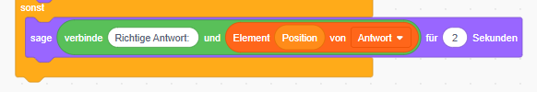
    - Teste dein Programm noch einmal. Nun sollte alles passen.
    - Jetzt kannst du weitere Fragen mit den zugehörigen Antworten eingeben. Viel Spaß!



